Московский государственный технический университет им. Н.Э. Баумана
Факультет «Информатика и системы управления»
Кафедра «Системы обработки информации и управления»



Курсовая работа по дисциплине
«Сетевые технологии в АСОИУ»
«Локальная безадаптерная сеть»

(вид документа)

писчая бумага
(вид носителя)

(количество листов)
10

Исполнители:
Якимова Т.С.
Удалова В.А.
Канаева Д.Ч.
Группа ИУ5-65Б и ИУ5-62Б
"__"___________2025 г.
Руководитель:
Галкин В.А.
"__"___________2025 г.

Москва 2025
1. Наименование.
Наименование: “Программа пересылки коротких сообщений”.
2. Назначение разработки.
Программа должна реализовывать функцию передачи коротких сообщений между ПЭВМ, соединенными через интерфейс RS-232C нуль-модемным кабелем с поддержкой широковещательной отправки сообщений.
3. Последовательность испытаний.
1)Пункты 1-5 необходимо выполнять последовательно.
2) Перед выполнением пункта 7 необходимо выполнить пункты 5 и 6.
4. Методика испытаний.
A, В, С - пользователи.

№ | Проверяемая функция | Действия пользователя | Результат
1 | Установка и настройка программы эмуляции com-портов | Загрузить из интернета программу Virtual Serial Port Emulator, установить ее и запустить. Выбрать в меню “Создание элементов”, в выпадающем списке выбрать “Pair”, создать 3 пары com-портов: COM1-COM6, COM2-COM3, COM4-COM5 | На компьютере станут доступны 6 com-портов для работы приложения.
2 | Вывод начального окна, предложение ввести имя пользователя | Для A, B и С: запустить программу, ввести имена пользователей | Будет открыта форма ввода пользователя, где необходимо ввести имя текущего пользователя. При неверном вводе имени будет выведено предупреждение. При верном вводе имени откроется форма настроек.
3 | Настройка COM-порта | Для A, B или С: выбрать необходимые настройки портов один раз для первого вошедшего пользователя. Для остальных выведется предупреждение об уже введенных настройках. | Будет выведено либо окно с предупреждением о примененных настройках, либо сама форма настроек. Можно выбрать стандартные настройки, или же ввести собственные.
4 | Открытие главного окна | Для A, B и С: нажать кнопку «Подключиться» | В случае, если порт занят/не создан будет выведено предупреждение. В случае, если порт доступен, будет открыта главная форма чата.
5 | Соединение компьютеров | Для А и В : нажать кнопку «Подключиться» | В окне лога будут выведены системные сообщения подключения. Кнопка “Подключиться” станет неактивной, кнопки “Отключиться”, “Отправить” и “Отправить всем”, а также поле ввода сообщения станут активными.
6 | Выбор пользователя для отправки | Для A: выбрать из списка “Пользователи” нужного пользователя (выберем пользователя B) | Нужный пользователь будет выбран из списка.
7 | Набор сообщения | Для А: набрать в строке сообщения текст для отправки | Набранное сообщение появится в текстовой строке.
8 | Отправка сообщения | Для А: нажать на клавишу “Отправить” | Сообщение будет перенесено в окно истории сообщения, у выбранного пользователя оно также появится в окне истории. В окнах лога буду выведены системные сообщения по отправке.
9 | Ответ на сообщение | Для В: набрать в строке сообщения текст для отправки и нажать клавишу “Отправить” | Сообщение будет отображено в окне истории пользователей, между которыми происходит передача.
10 | Выбор широковещательной рассылки | Для А: нажать на клавишу “Отправить всем” | Рядом с надписью “Отправить всем” появится “галочка”
11 | Отправка сообщения широковещательно | Для А: набрать в строке сообщения текст для отправки и нажать клавишу “Отправить” | Сообщение будет отображено в истории у всех пользователей.
12 | Вызов справки | Для А: Выбрать пункт меню «Справка» | Откроется окно “Справка”
13 | Открытие истории | Для А: Выбрать пункт меню «История», в открывшемся окне выбрать интересующий файл | Будет открыто стандартное окно выбора файла.
14 | Просмотр истории | Для А: Нажать «Открыть» в диалоговом окне выбора файла | Будет открыто новое окно, в котором отобразить вся информация из файла
15 | Разрыв соединения | Для A, B и С: Нажать на клавишу “Разъединиться” | Кнопка “Подключиться” станет активной, кнопки “Отключиться”, “Отправить” и “Отправить всем”, а также поле ввода сообщения станут неактивными, в окне лога будут выведены служебные сообщения
16 | Закрытие программы | Для A, B и С: Нажать на крестик, закрывающий окно | Окно программы будет закрыто.

5. Результаты
5.1
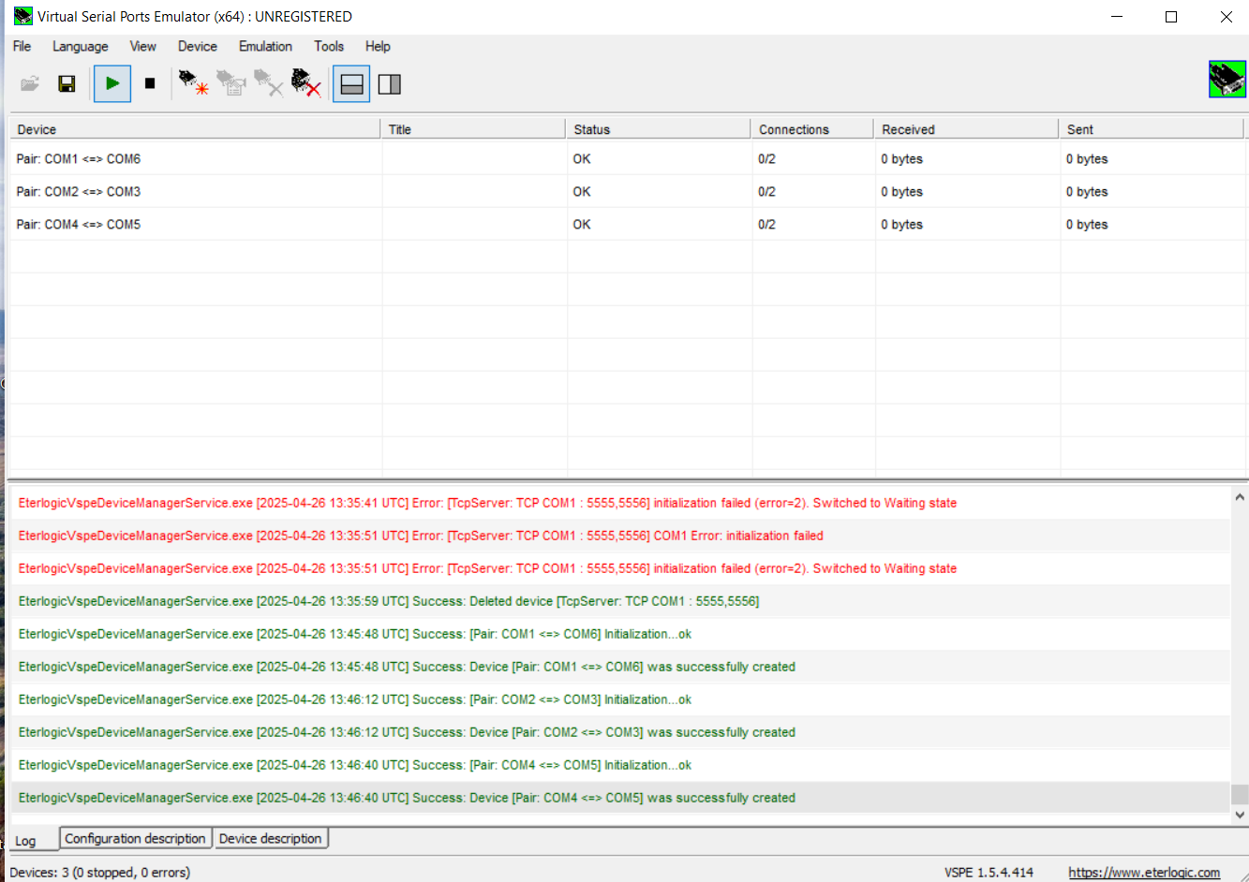
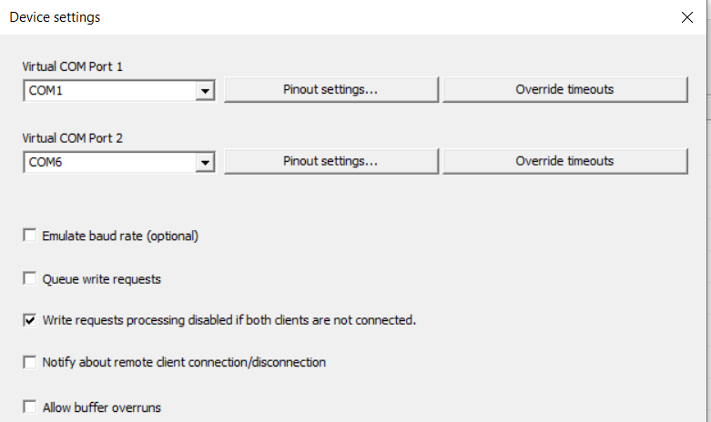
5.2

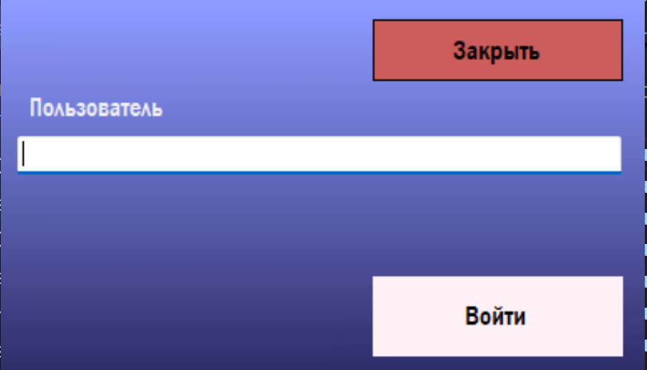
5.3
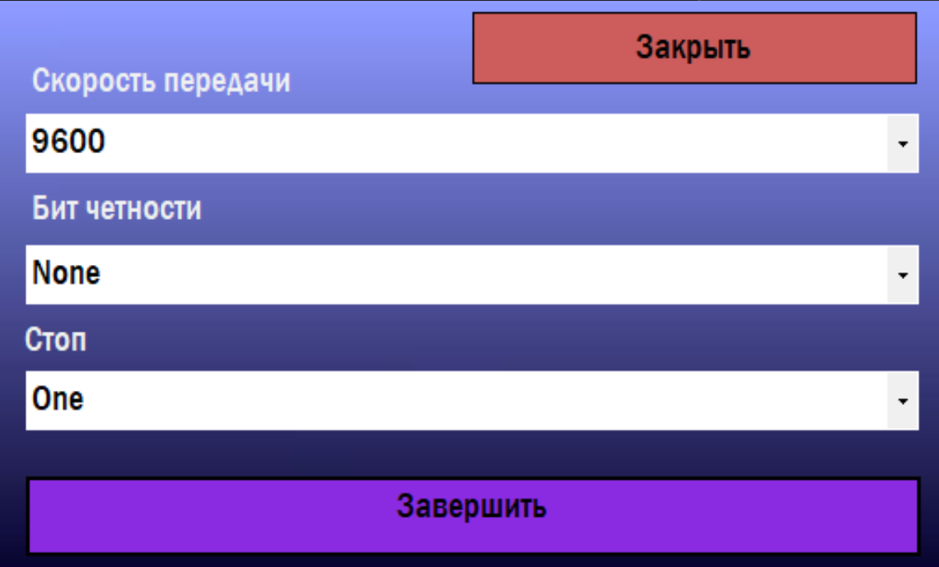
(Или)
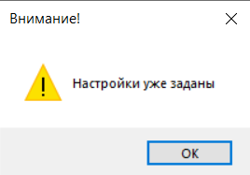

5.4
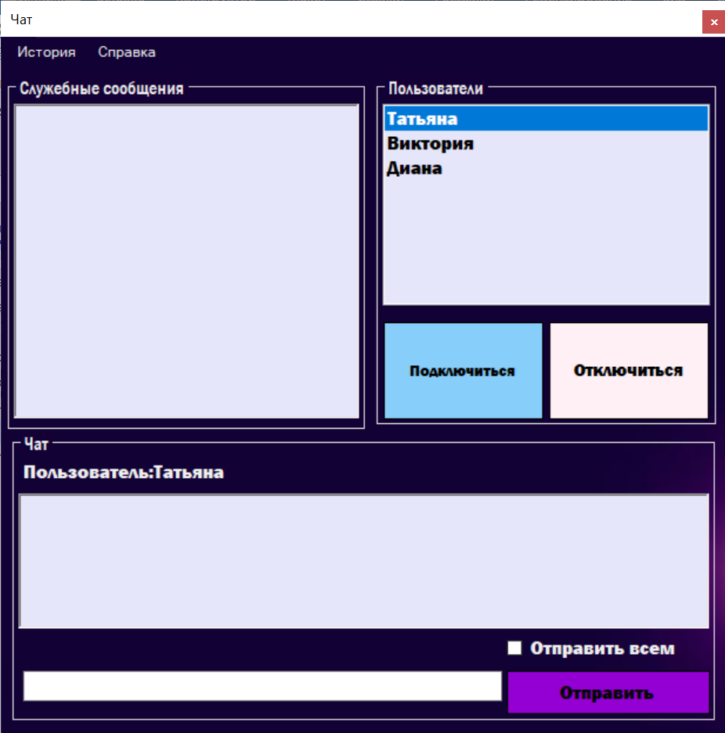
5.5
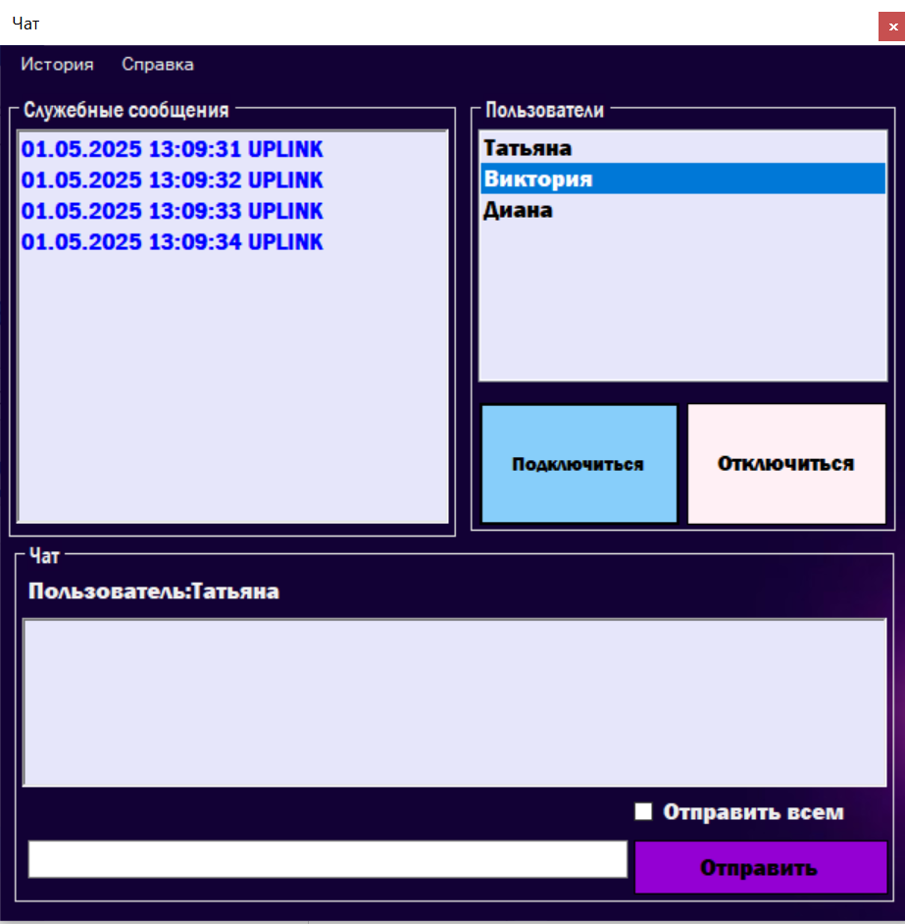
5.6
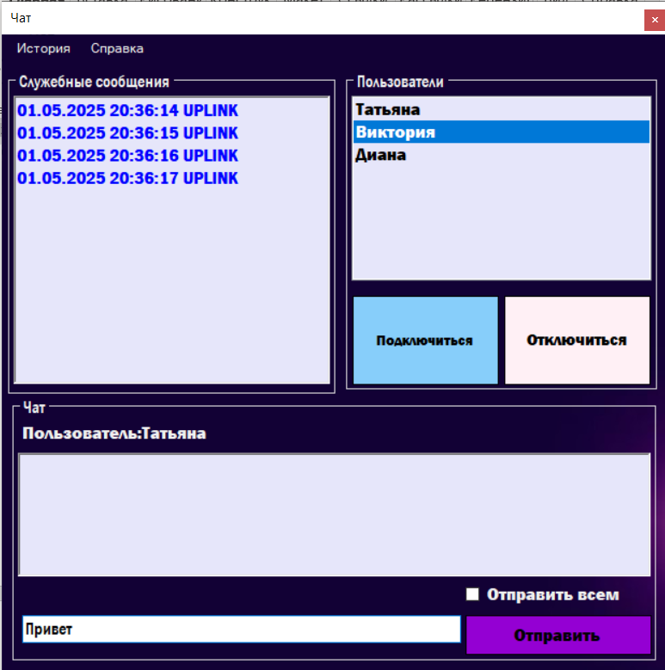
5.7
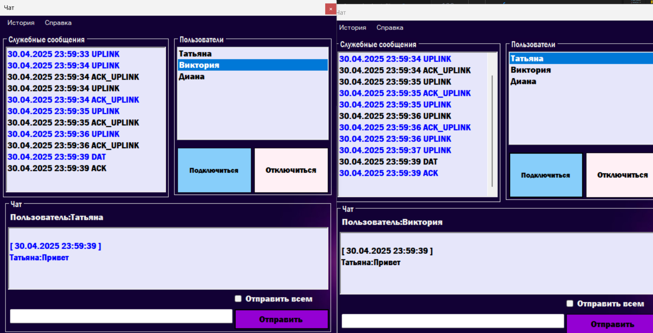
5.8
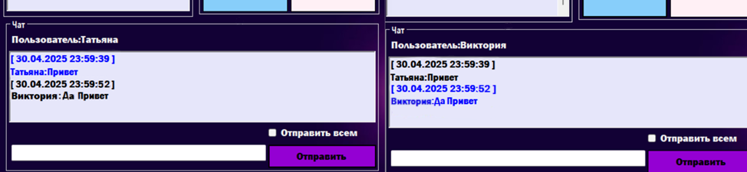
5.9, 5.10
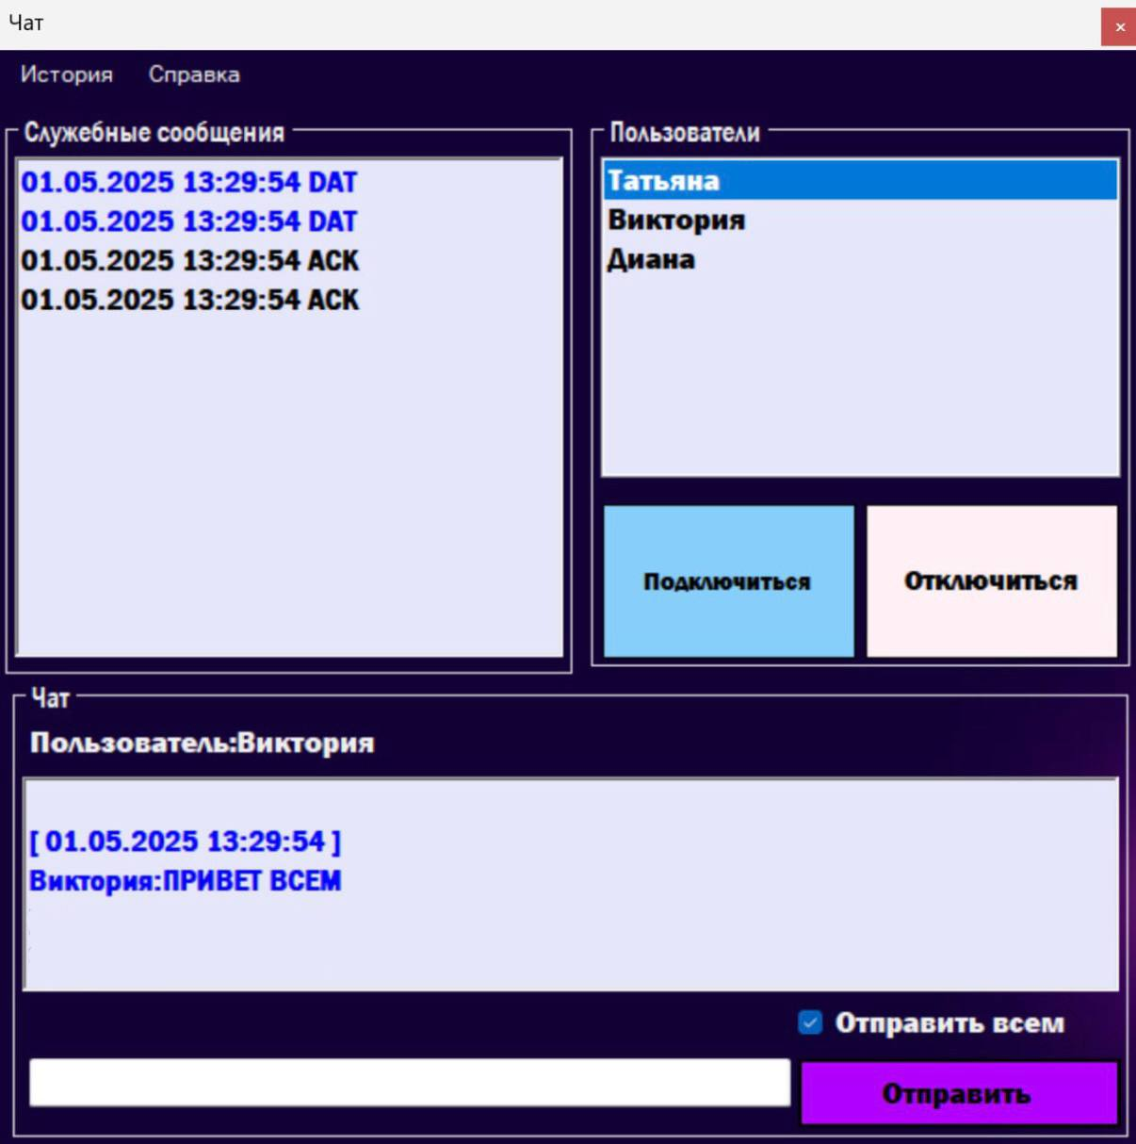
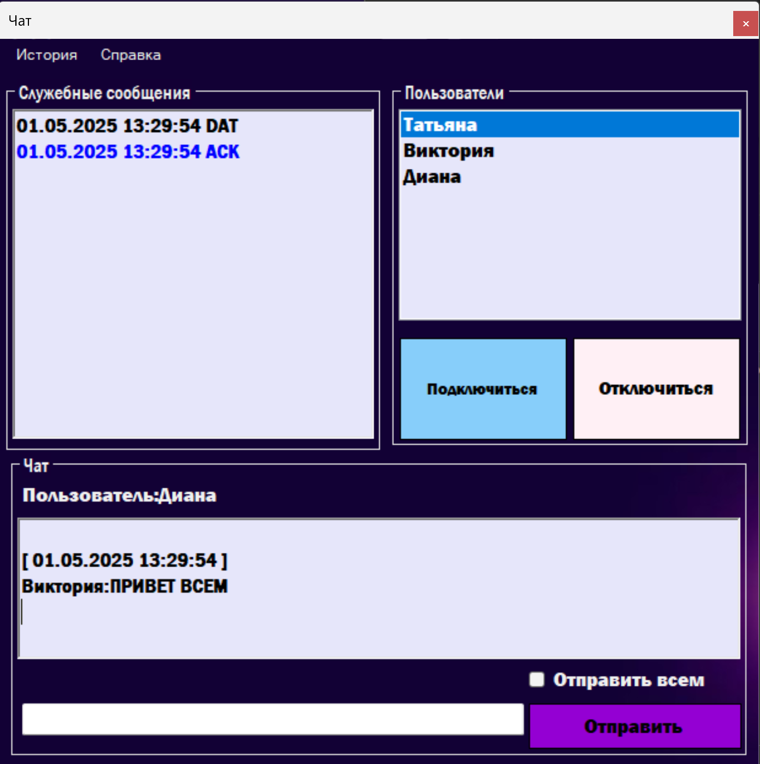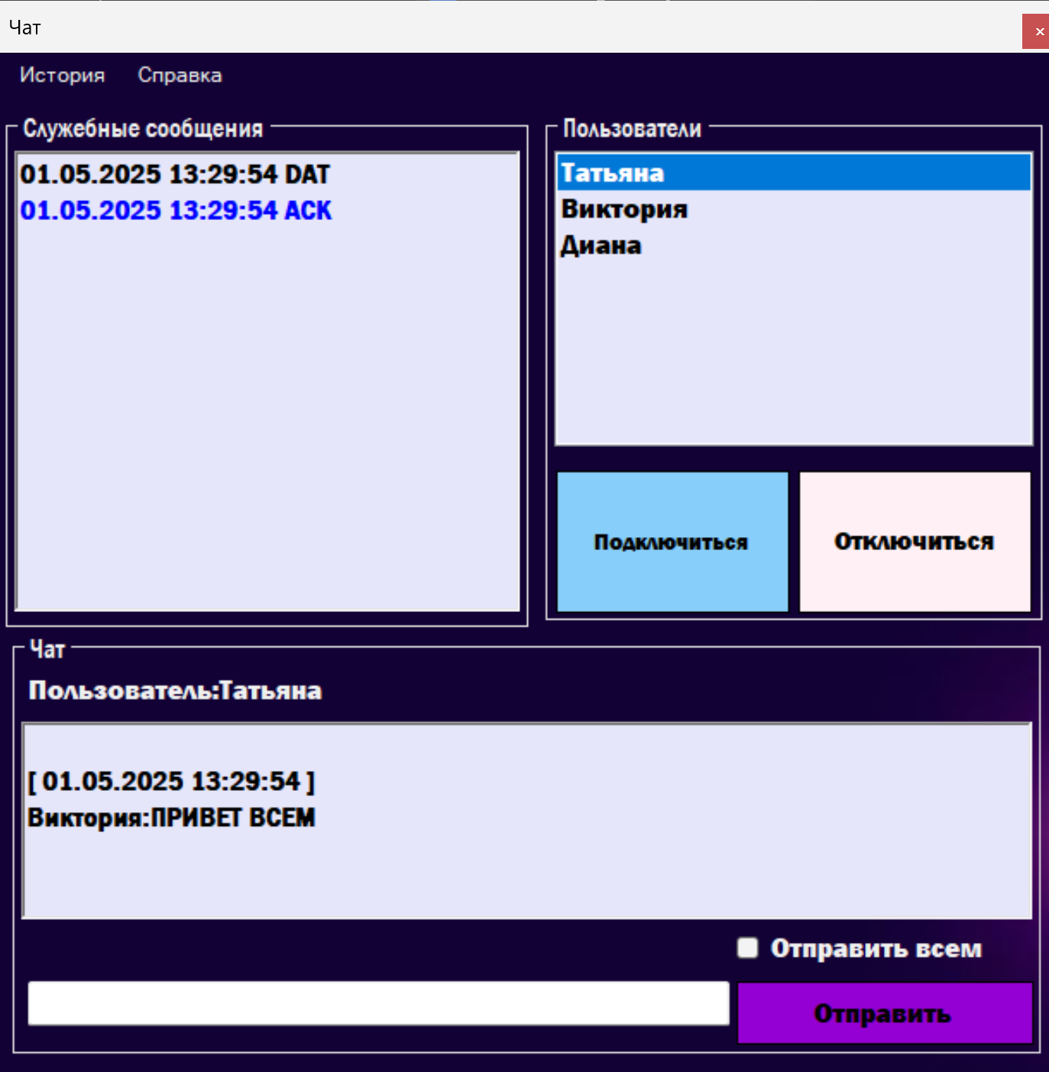
5.11
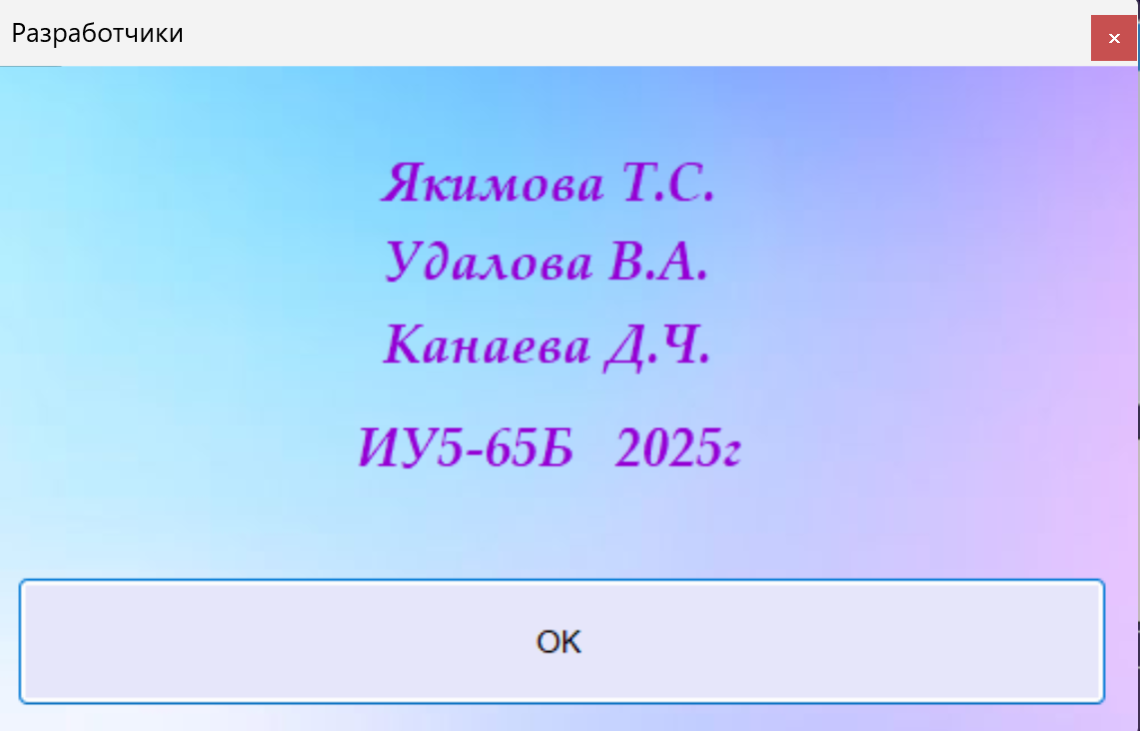
5.12
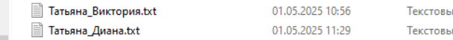

5.13

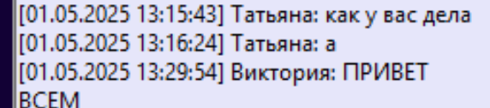
5.14

